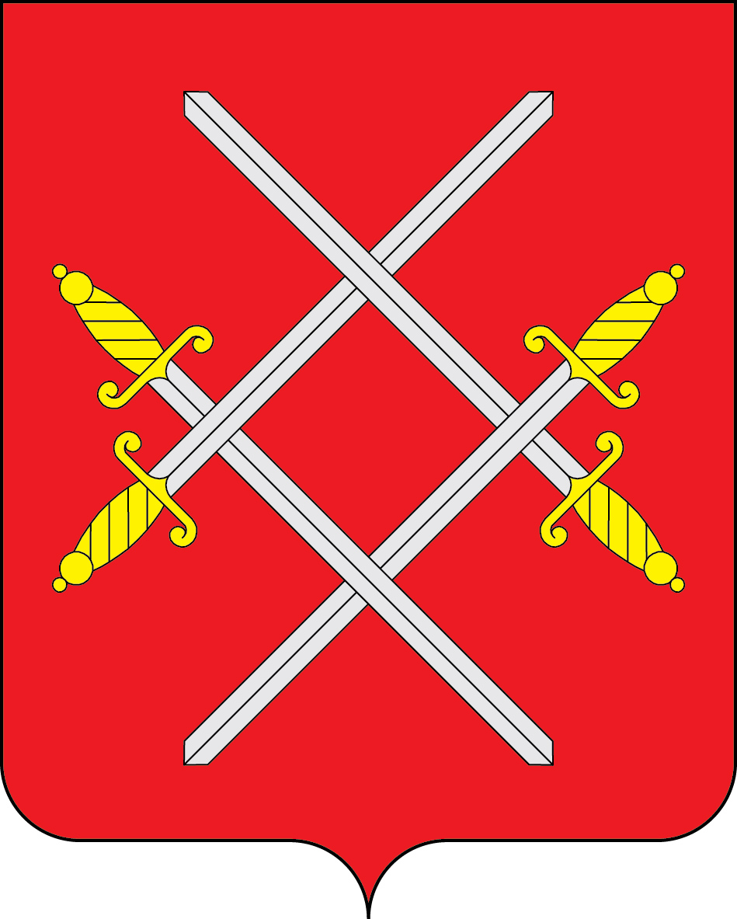

АДМИНИСТРАЦИЯ РУЗСКОГО ГОРОДСКОГО ОКРУГА

МОСКОВСКОЙ ОБЛАСТИ

ПОСТАНОВЛЕНИЕ

От_____________ №__________

О внесении изменений в постановление Администрации Рузского городского округа Московской области от 19.03.2020 № 815 «О создании и утверждении состава Межведомственной комиссии
по вопросам потребительского рынка
в Рузском городском округе Московской области»

В целях организации взаимодействия органов местного самоуправления Рузского городского округа Московской области с уполномоченными территориальными органами федеральных органов исполнительной власти, уполномоченными территориальными органами государственных органов исполнительной власти Московской области, а также с юридическими лицами в реализации мер, направленных на проведение единой политики в сфере развития потребительского рынка в Рузском городском округе Московской области, руководствуясь Федеральным законом от 06.10.2003 №131-ФЗ «Об общих принципах организации местного самоуправления в Российской Федерации», Уставом Рузского городского округа Московской области, Администрация Рузского городского округа Московской области постановляет:
1. Постановление Администрации Рузского городского округа Московской области от 19.03.2020 № 815 «О создании и утверждении состава Межведомственной комиссии по вопросам потребительского рынка в Рузском городском округе Московской области» изложить в новой редакции (приложение №1).
2. Утвердить Положение о Межведомственной комиссии по вопросам потребительского рынка в Рузском городском округе Московской области (приложение №2).
3. Разместить настоящее постановление на официальном сайте Рузского городского округа в сети «Интернет».
4. Контроль за исполнением настоящего постановления возложить на Заместителя Главы Администрации Рузского городского округа Шведова Д.В.

Глава городского округа Н.Н. Пархоменко

Приложение №1
к Постановлению Администрации
Рузского городского округа
Московской области
От___________№________

Состав
Межведомственной комиссии по вопросам потребительского рынка
в Рузском городском округе Московской области

Председатель:  1.Шведов Д.В. | – Заместитель Главы Администрации Рузского  городского округа (руководитель МВК)
Члены рабочей | группы:
2.Заборонюк О.В.  3.Дербенев И.С.  4.Голубина Ю.Е. | - начальник отдела развития потребительского рынка  и сферы услуг МКУ «Центр по развитию  инвестиционной деятельности и оказанию поддержки  субъектам МСП»;  - начальник управления капитального ремонта,  строительства, дорожной деятельности и  благоустройства Администрации Рузского городского  округа;  - начальник управления земельно-имущественных  отношений Администрации Рузского городского  округа;
5.Доренкова Ю.Ю. | - заместитель начальника правового управления  Администрации Рузского городского  округа;
6.Суворов Д.А.  7.Мозгалина Н. Ю.  8.Игошева О.В.  9.Добровольский А.Е.  10.Огановский А.М. | - начальник отдела «Реклама-контроль» МАУ «Издательский дом «Подмосковье-Запад» Администрации Рузского городского округа;  - начальник территориального отдела Управления  Роспотребнадзора по Московской области в  Одинцовском, Можайском, Наро-Фоминском, Рузском районах, городе Звенигород (по согласованию);  - начальник территориального отдела № 31 г. Рузы  Главного управления Государственного  Административно-Технического Надзора Московской  области (по согласованию);  - начальник Межрайонной ИНФС России №21 по  Московской области (по согласованию);  -начальник отделения по исполнению  административного законодательства ОМВД России  по Рузскому городскому округу (по согласованию);
11. Дергачев В.В.  12.  13.  14. | -представитель территориального подразделения  Главного Управления МЧС России по МО (по  согласованию);  - представитель территориального подразделения ПАО  «МОЭСК» Филиал «Западные электротехнические  сети» (Рузский РЭС) (по согласованию);  - представитель Акционерного Общества «Жилсервис»  (по согласованию);  - представитель территориального подразделения по  обращению с ТБО ООО «Рузский региональный  оператор» (по согласованию).
15. | - представитель территориального подразделения  Управления Росреестра по МО (по согласованию)
15.Секретарь Филюшкина М.А. | - главный эксперт отдела развития потребительского  рынка и сферы услуг МКУ «Центр по развитию  инвестиционной деятельности и оказанию поддержки  субъектам МСП»

Приложение №2
К Постановлению Администрации
Рузского городского округа
Московской области
От_____________№________

ПОЛОЖЕНИЕ
о Межведомственной комиссии
по вопросам потребительского рынка в Рузском городском округе
Московской области

1.Общие положения

1. Межведомственная комиссия по вопросам потребительского рынка (далее - Комиссия) является коллегиальным совещательным органом, координирующим взаимодействие органов местного самоуправления Рузского городского округа Московской области с уполномоченными территориальными органами федеральных органов исполнительной власти, уполномоченными территориальными органами государственных органов исполнительной власти Московской области, направленных на проведение единой политики в сфере развития потребительского рынка в Рузском городском округе Московской области.
2. Комиссия в своей деятельности руководствуется Конституцией Российской Федерации, федеральным законодательством, законодательством Московской области, а также настоящим Положением.
3. Состав Комиссии утверждается постановлением Администрации Рузского городского округа Московской области.

2.Основные задачи Комиссии

Основными задачами Комиссии являются:
2.1. разработка единой политики в сфере развития потребительского рынка, общественного питания и бытового обслуживания на территории Рузского городского округа Московской области;
2.2. мониторинг и анализ ситуации, связанной с размещением торговых объектов, ярмарок, объектов общественного питания и бытового обслуживания на территории Московской области (далее - объекты потребительского рынка и услуг);
2.3. организация взаимодействия органов местного самоуправления Рузского городского округа Московской области с уполномоченными территориальными органами федеральных органов исполнительной власти, уполномоченными территориальными органами государственных органов исполнительной власти Московской области, а также с юридическими лицами в реализации мер, направленных на проведение единой политики в сфере развития потребительского рынка в Рузском городском округе Московской области;
2.4. оказание консультационной, методической поддержки органам местного самоуправления муниципальных образований Московской области, хозяйствующим субъектам по вопросам потребительского рынка;
2.5. рассмотрение документов, представленных юридическими и физическими лицами для получения разрешения на установку нестационарного торгового объекта на земельных участках, на которые оформлены земельно-правовые отношения с органом государственной власти или органом местного самоуправления и на земельных участках, находящихся в частной собственности.

3.Права Комиссии

Для выполнения возложенных на нее задач Комиссия вправе:
3.1. рассматривать проекты документов, обеспечивающих реализацию единой политики в сфере развития торговли, общественного питания и бытового обслуживания на территории Рузского городского округа Московской области, организовывать подготовку рекомендаций по их реализации;
3.2. запрашивать и получать в установленном законодательством порядке информацию (в том числе документы), необходимые для рассмотрения и решения вопросов, относящихся к деятельности Комиссии;
3.3. приглашать на заседания представителей территориальных органов федеральных органов исполнительной власти, органов государственной власти Московской области, хозяйствующих субъектов;
3.4. вносить предложения Главе Рузского городского округа Московской области по совершенствованию законодательства в пределах компетенции Комиссии;
3.5. создавать рабочие группы;
3.6. рассматривать вопросы, связанные с организацией ярмарок на территории Рузского городского округа Московской области;
3.7. рассматривать вопросы, связанные с размещением нестационарных торговых объектов, а также вопросы, связанные с включением хозяйствующих субъектов в схемы размещения нестационарных торговых объектов;
3.8. представлять Главе Рузского городского округа Московской области предложения по вопросам функционирования, размещения объектов потребительского рынка и услуг;
3.9. анализировать деятельность организаций и предприятий потребительского рынка на территории Рузского городского округа Московской области;
3.10. принимать решения в пределах полномочий, представленных настоящим Положением.

4.Организация деятельности Комиссии

4.1. Заседания Комиссии проводятся не реже одного раза в квартал.
О дате, времени, месте проведения и повестке дня очередного заседания Комиссии члены Комиссии должны быть проинформированы не позднее чем за три дня до предполагаемой даты его проведения.
4.2. По отдельным рассматриваемым вопросам для участия в заседаниях Комиссии приглашаются не являющиеся членами Комиссии представители, должностные лица Администрации Рузского городского округа Московской области, представители контролирующих, правоохранительных, надзорных органов, общественных и иных организаций, представляющих интересы хозяйствующих субъектов.
4.3. Заседание Комиссии является правомочным при участии в нем не менее половины от общего числа членов Комиссии.
4.4. На заседании Комиссии докладывают члены рабочей группы Комиссии или приглашенные должностные лица.
4.5. Председатель Комиссии вправе отложить принятие решения для получения недостающей информации, сроком 1 месяц.
4.6. Комиссия принимает решение по рассматриваемому вопросу путем открытого голосования. В случае равенства голосов голос председателя является решающим.
4.7. Член Комиссии, не согласный с принятым решением, имеет право в письменном виде изложить свое особое мнение, которое подлежит обязательному приобщению к протоколу заседания Комиссии.
4.8. Решение Комиссии оформляется протоколом, который подписывается председателем Комиссии и секретарем.
Документы от имени Комиссии подписывает председатель Комиссии, в его отсутствие - заместитель председателя Комиссии.
4.9. Председатель Комиссии:
4.9.1. определяет время и место проведения заседаний Комиссии;
4.9.2. осуществляет общее руководство деятельностью Комиссии;
4.9.3. председательствует на заседаниях Комиссии;
4.9.4. распределяет обязанности между членами Комиссии;
4.9.5. вносит предложения в повестку;
4.9.6. формирует рабочие группы;
4.9.7. организует контроль за выполнением решений, принятых Комиссией;
4.9.8. подписывает документы, в том числе протоколы заседаний Комиссии;
4.9.9. имеет право решающего голоса на заседаниях Комиссии.
4.10. Заместитель председателя Комиссии:
4.10.1. знакомится с материалами по вопросам, рассматриваемым Комиссией;
4.10.2. вносит предложения по вопросам, находящимся в компетенци Комиссии;
4.10.3. выполняет поручения Комиссии и ее председателя;
4.10.4. исполняет обязанности председателя Комиссии в случае его отсутствия.
4.11. Члены Комиссии:
4.11.1. вносят предложения в повестку дня заседания Комиссии;
4.11.2. знакомятся с материалами по вопросам, рассматриваемым Комиссией;
4.11.3. вносят предложения по вопросам, относящимся к компетенции Комиссии;
4.11.4. выполняют поручения Комиссии и ее председателя;
4.11.5. участвуют в подготовке вопросов на заседания Комиссии и осуществляют необходимые меры по выполнению ее решений;
4.11.6. докладывают на заседаниях Комиссии по вопросам, относящимся к их компетенции;
4.11.7. ведет протокол заседания комиссии;
4.11.8. рассылают копии протоколов заседаний (решений) Комиссии членам Комиссии и другим заинтересованным лицам;
4.11.9. излагают в письменном виде свое особое мнение в случае несогласия с принятым решением Комиссии.
4.12. Комиссия может быть реорганизована и прекратить свою деятельность на основании постановления Администрации Рузского городского округа Московской области.

